北辰教育学科教师辅导教案
学员编号： 年 级： 课 时 数： 3
学员姓名： 辅导科目： 数学 学科教师：朱哲
授课类型 | T ——知识点 | C ——例题 | T ——习题
教学目标 | 1．了解平面向量的基本定理及其意义．  2．掌握平面向量的正交分解及其坐标表示．  3．会用坐标表示平面向量的加法、减法与数乘运算．  4．理解用坐标表示的平面向量共线的条件．
星级 | ★★★
授课日期及时段 | 2017年 10 月 1 日 8:00——10：00 10:10——12:10 12:50——14:50  15:00——17:00 17:30——19:30 19:40——21:40
教学内容
平面向量基本定理及坐标表示


最新考纲 1.理解平面向量数量积的含义及其物理意义；2.了解平面向量的数量积与向量投影的关系；3.掌握数量积的坐标表达式，会进行平面向量数量积的运算；4.能运用数量积表示两个向量的夹角，会用数量积判断两个平面向量的垂直关系；5.会用向量的方法解决某些简单的平面几何问题；6.会用向量方法解决简单的力学问题与其他一些实际问题.


知 识 梳 理

1.平面向量数量积的有关概念
(1)向量的夹角：已知两个非零向量a和b，记OA＝a，OB＝b，则∠AOB＝θ(0°≤θ≤180°)叫做向量a与b的夹角.
(2)数量积的定义：已知两个非零向量a与b，它们的夹角为θ，则数量|a||b|cos__θ 叫做a与b的数量积(或内积)，记作a·b，即a·b＝|a||b|cos__θ，规定零向量与任一向量的数量积为0，即0·a＝0.
(3)数量积的几何意义：数量积a·b等于a的长度|a|与b在a的方向上的投影|b|cos__θ的乘积.
2.平面向量数量积的性质及其坐标表示
设向量a＝(x₁，y₁)，b＝(x₂，y₂)，θ为向量a，b的夹角.
(1)数量积：a·b＝|a||b|cos θ＝x₁x₂＋y₁y₂.
(2)模：|a|＝＝.
(3)夹角：cos θ＝＝.
(4)两非零向量a⊥b的充要条件：a·b＝0⇔x₁x₂＋y₁y₂＝0.
(5)|a·b|≤|a||b|(当且仅当a∥b时等号成立)⇔|x₁x₂＋y₁y₂|≤ ·.
3.平面向量数量积的运算律
(1)a·b＝b·a(交换律).
(2)λa·b＝λ(a·b)＝a·(λb)(结合律).
(3)(a＋b)·c＝a·c＋b·c(分配律).


诊 断 自 测
1.判断正误(在括号内打“√”或“×”)
(1)两个向量的夹角的范围是.( )
(2)向量在另一个向量方向上的投影为数量，而不是向量.( )
(3)两个向量的数量积是一个实数，向量的加、减、数乘运算的运算结果是向量.( )
(4)若a·b＞0，则a和b的夹角为锐角；若a·b＜0，则a和b的夹角为钝角.( )
(5)a·b＝a·c(a≠0)，则b＝c.( )
解析 (1)两个向量夹角的范围是[0，π].
(4)若a·b>0，a和b的夹角可能为0；若a·b<0，a和b的夹角可能为π.
(5)由a·b＝a·c(a≠0)得|a||b|·cos〈a，b〉＝|a||c|·cos〈a，c〉，所以向量b和c不一定相等.
答案 (1)× (2)√ (3)√ (4)× (5)×
2.(2015·全国Ⅱ卷)向量a＝(1，－1)，b＝(－1，2)，则(2a＋b)·a等于( )
A.－1 B.0 C.1 D.2
解析 因为a＝(1，－1)，b＝(－1，2)，所以2a＋b＝2(1，－1)＋(－1，2)＝(1，0)，得(2a＋b)·a＝(1，0)·(1，－1)＝1，选C.
答案 C
3.(2017·济南模拟)已知向量a，b，其中|a|＝，|b|＝2，且(a－b)⊥a，则向量a和b的夹角是________.
解析 因为(a－b)⊥a，所以(a－b)·a＝|a|²－|a||b|·cos〈a，b〉＝3－2×cos〈a，b〉＝0，解得cos〈a，b〉＝，由于〈a，b〉∈[0，π].则向量a，b的夹角为.
答案
4.(2016·石家庄模拟)已知平面向量a，b的夹角为，|a|＝2，|b|＝1，则|a＋b|＝________.
解析 ∵|a＋b|²＝|a|²＋2a·b＋|b|²
＝4＋2|a||b|cos ＋1＝4－2＋1＝3，∴|a＋b|＝.
答案
5.(必修4P104例1改编)已知|a|＝5，|b|＝4，a与b的夹角θ＝120°，则向量b在向量a方向上的投影为________.
解析 由数量积的定义知，b在a方向上的投影为
|b|cos θ＝4×cos 120°＝－2.
答案 －2

INCLUDEPICTURE "考点突破.tif" \* MERGEFORMAT
考点一 平面向量的数量积及在平面几何中的应用
【例1】 (1)(2015·四川卷)设四边形ABCD为平行四边形，|AB|＝6，|AD|＝4，若点M，N满足BM＝3MC，DN＝2NC，则AM·NM等于( )
A.20 B. 15 C.9 D.6
(2)(2016·天津卷)已知△ABC是边长为1的等边三角形，点D，E分别是边AB，BC的中点，连接DE并延长到点F，使得DE＝2EF，则AF·BC的值为( )
A.－ B. C. D.
解析 (1)取AB，AD为一组基底.∵BM＝3MC，∴AM＝AB＋BM＝AB＋BC＝AB＋AD，NM＝CM－CN＝－AD＋AB，
∴AM·NM＝(4AB＋3AD)·(4AB－3AD)
＝(16AB²－9AD²)＝(16×6²－9×4²)＝9，选C.
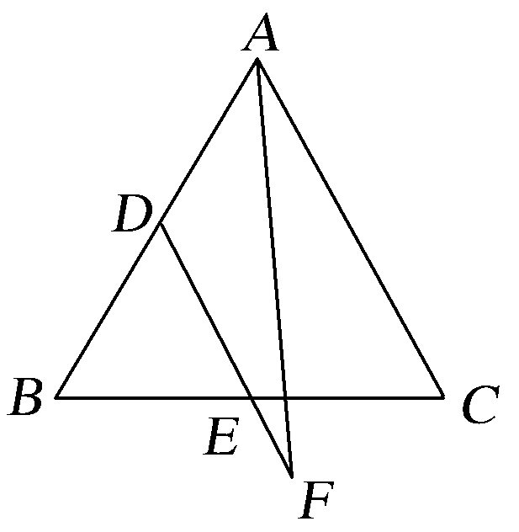
(2)法一 如图所示，根据已知得，DF＝AC，所以AF＝AD＋DF＝AB＋AC，BC＝AC－AB，
则AF·BC＝·(AC－AB)
＝AB·AC－AB²＋AC²－AC·AB
＝AC²－AB²－AC·AB＝－－×1×1×cos 60°＝.故选B.
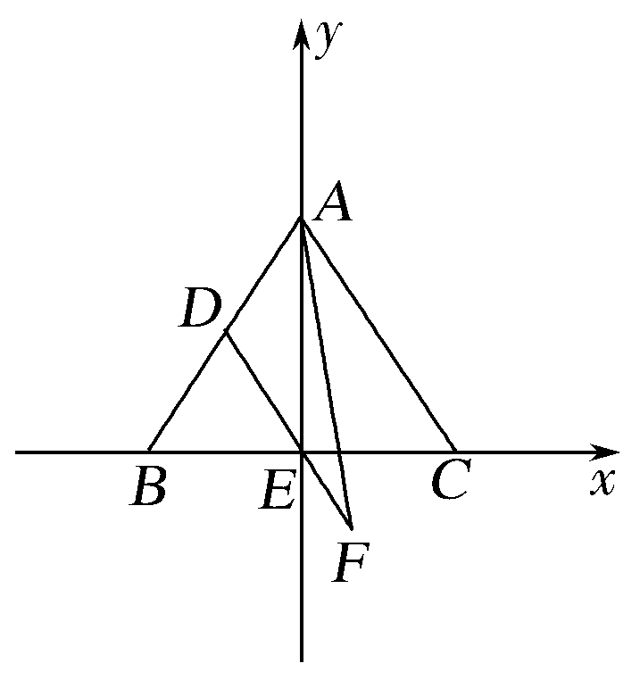
法二 建立如图所示的平面直角坐标系.
则B，C，
A，所以BC＝(1，0).
易知DE＝AC，∠FEC＝∠ACE＝60°，则EF＝AC＝，
所以点F的坐标为，
则AF＝，
所以AF·BC＝·(1，0)＝.
故选B.
答案 (1)C (2)B
规律方法 (1)求两个向量的数量积有三种方法：利用定义；利用向量的坐标运算；利用数量积的几何意义.
(2)解决涉及几何图形的向量数量积运算问题时，可先利用向量的加减运算或数量积的运算律化简再运算.但一定要注意向量的夹角与已知平面角的关系是相等还是互补.
【训练1】 (1)(2017·湖北八校联考)在Rt△ABC中，∠A＝90°，AB＝AC＝2，点D为AC的中点，点E满足BE＝BC，则AE·BD＝________.
(2)已有正方形ABCD的边长为1，点E是AB边上的动点，则DE·CB的值为________；DE·DC的最大值为________.
解析 (1)法一 因为AE＝AB＋BE＝AB＋BC＝AB＋(AC－AB)＝AB＋AC，BD＝BA＋AD＝－AB＋AC.因为AB⊥AC，所以AB·AC＝0，所以AE·BD＝·＝－|AB|²＋
|AC|²＝－×2²＋×2²＝－2.
法二 建立如图所示的平面直角坐标系，则A(0，0)，B(2，0)，D(0，1)，E，所以AE＝，BD＝(－2，1)，所以AE·BD＝·(－2，1)＝×(－2)＋×1＝－2.
INCLUDEPICTURE "V58.TIF" \* MERGEFORMAT 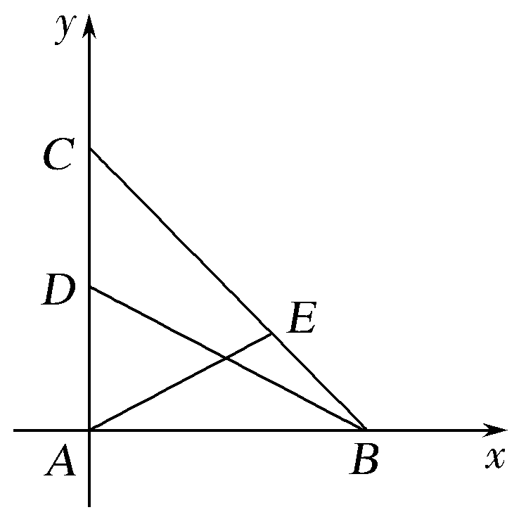
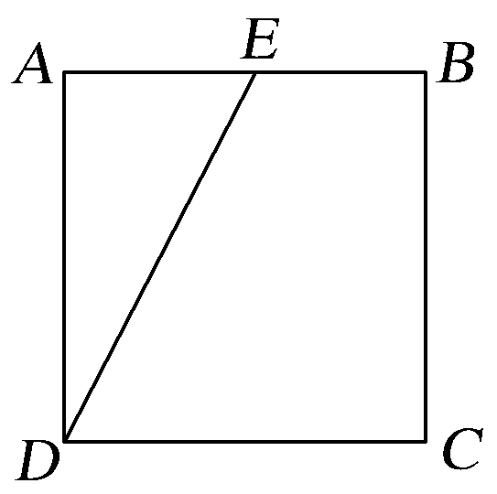
(2)法一 如图，DE·CB＝(DA＋AE)·CB＝DA·CB＋AE·CB＝DA²＝1，
DE·DC＝(DA＋AE)·DC
＝DA·DC＋AE·DC
＝AE·DC＝|AE|·|DC|≤|DC|²＝1.
法二 以射线AB，AD为x轴，y轴的正方向建立平面直角坐标系，
INCLUDEPICTURE "W153.TIF" \* MERGEFORMAT 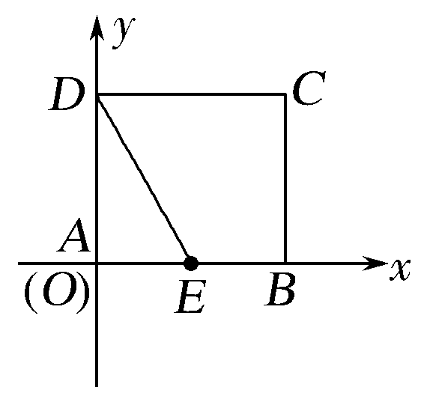
则A(0，0)，B(1，0)，C(1，1)，D(0，1)，
设E(t，0)，t∈[0，1]，
则DE＝(t，－1)，CB＝(0，－1)，
所以DE·CB＝(t，－1)·(0，－1)＝1.因为DC＝(1，0)，
所以DE·DC＝(t，－1)·(1，0)＝t≤1，
故DE·DC的最大值为1.
INCLUDEPICTURE "W154.TIF" \* MERGEFORMAT 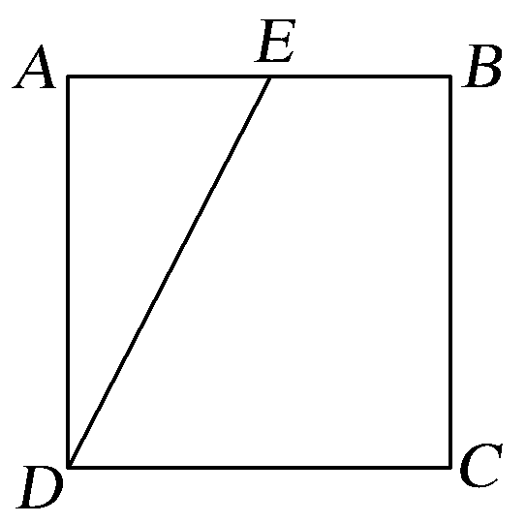
法三 由图知，无论E点在哪个位置，DE在CB方向上的投影都是CB＝1，
∴DE·CB＝|CB|·1＝1.
当E运动到B点时，DE在DC方向上的投影最大即为DC＝1，
∴(DE·DC)_{max}＝|DC|·1＝1.
答案 (1)－2 (2)1 1
考点二 平面向量的夹角与垂直
【例2】 (1)(2016·全国Ⅱ卷)已知向量a＝(1，m)，b＝(3，－2)，且(a＋b)⊥b，则m＝( )
A.－8 B.－6 C.6 D.8
(2)若向量a＝(k，3)，b＝(1，4)，c＝(2，1)，已知2a－3b与c的夹角为钝角，则k的取值范围是________.
解析 (1)由题知a＋b＝(4，m－2)，因为(a＋b)⊥b，所以(a＋b)·b＝0，
即4×3＋(－2)×(m－2)＝0，解之得m＝8，故选D.
(2)∵2a－3b与c的夹角为钝角，
∴(2a－3b)·c<0，
即(2k－3，－6)·(2，1)<0，解得k＜3.
又若(2a－3b)∥c，
则2k－3＝－12，即k＝－.
当k＝－时，2a－3b＝(－12，－6)＝－6c，
即2a－3b与c反向.
综上，k的取值范围为∪.
答案 (1)D (2)∪
规律方法 (1)根据平面向量数量积的性质：若a，b为非零向量，cos θ＝(夹角公式)，a⊥b⇔a·b＝0等，可知平面向量的数量积可以用来解决有关角度、垂直问题.
(2)数量积大于0说明不共线的两向量的夹角为锐角，数量积等于0说明不共线的两向量的夹角为直角，数量积小于0且两向量不共线时两向量的夹角为钝角.
【训练2】 (1)(2016·全国Ⅲ卷)已知向量BA＝，BC＝，则∠ABC＝( )
A.30° B.45° C.60° D.120°
(2)(2016·全国Ⅰ卷)设向量a＝(m，1)，b＝(1，2)，且|a＋b|²＝|a|²＋|b|²，则m＝________.
解析 (1)|BA|＝1，|BC|＝1，cos∠ABC＝＝.由〈BA，BC〉∈[0°，180°]，得∠ABC＝30°.
(2)由|a＋b|²＝|a|²＋|b|²，得a⊥b，所以m×1＋1×2＝0，得m＝－2.
答案 (1)A (2)－2
考点三 平面向量的模及其应用
【例3】 (1)(2017·云南统一检测)已知平面向量a与b的夹角等于，若|a|＝2，|b|＝3，则|2a－3b|＝( )
A. B. C.57 D.61
(2)在平面直角坐标系中，O为原点，A(－1，0)，B(0，)，C(3，0)，动点D满足|CD|＝1，则|OA＋OB＋OD|的最大值是________.
解析 (1)由题意可得a·b＝|a|·|b|cos＝3，
所以|2a－3b|＝＝＝＝，
故选B.
(2)设D(x，y)，由|CD|＝1，得(x－3)²＋y²＝1，
向量OA＋OB＋OD＝(x－1，y＋)，
故|OA＋OB＋OD|＝的最大值为圆(x－3)²＋y²＝1上的动点到点(1，－)距离的最大值，其最大值为圆(x－3)²＋y²＝1的圆心(3，0)到点(1，－)的距离加上圆的半径，即＋1＝1＋.
答案 (1)B (2)1＋
规律方法 (1)求向量的模的方法：①公式法，利用|a|＝及(a±b)²＝|a|²±2a·b＋|b|²，把向量的模的运算转化为数量积运算；②几何法，利用向量的几何意义，即利用向量加减法的平行四边形法则或三角形法则作出向量，再利用余弦定理等方法求解.
(2)求向量模的最值(范围)的方法：①代数法，把所求的模表示成某个变量的函数，再用求最值的方法求解；②几何法(数形结合法)，弄清所求的模表示的几何意义，结合动点表示的图形求解.
【训练3】 (1)(2017·安阳调研)已知平面向量a＝(2m＋1，3)，b＝(2，m)，且a与b反向，则|b|等于( )
A. B.或2
C. D.2
(2)已知直角梯形ABCD中，AD∥BC，∠ADC＝90°，AD＝2，BC＝1，P是腰DC上的动点，则|PA＋3PB|的最小值为________.
解析 (1)∵a与b反向，∴a与b共线，∴m(2m＋1)－2×3＝0⇒2m²＋m－6＝0⇒m＝－2或m＝.当m＝－2时，a＝(－3，3)，b＝(2，－2)，a与b反向，此时|b|＝2；当m＝时，a＝(4，3)，b＝，a与b同向，不合题意.故选D.
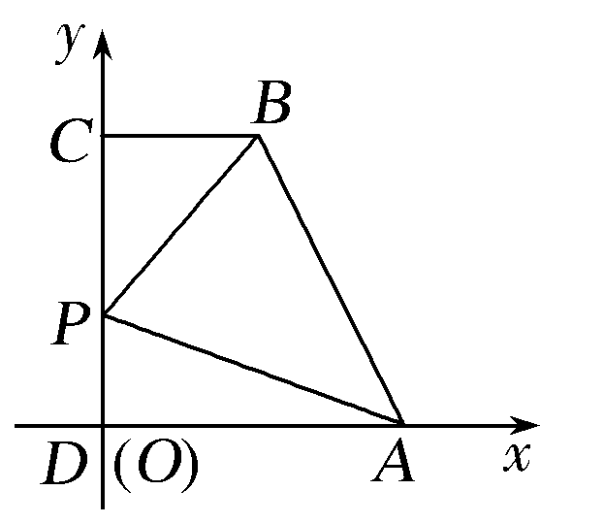
(2)以D为原点，分别以DA，DC所在直线为x轴，y轴建立如图所示的平面直角坐标系，设DC＝a，DP＝x(0≤x≤a)，∴D(0，0)，A(2，0)，C(0，a)，B(1，a)，P(0，x).PA＝(2，－x)，PB＝(1，a－x)，
∴PA＋3PB＝(5，3a－4x)，|PA＋3PB|²＝25＋(3a－4x)²≥25，当x＝时取等号.∴|PA＋3PB|的最小值为5.
答案 (1)D (2)5
INCLUDEPICTURE "课堂总结.TIF" \* MERGEFORMAT 
[思想方法]
1.计算数量积的三种方法：定义、坐标运算、数量积的几何意义，要灵活选用，与图形有关的不要忽略数量积几何意义的应用.
2.求向量模的常用方法：利用公式|a|²＝a²，将模的运算转化为向量的数量积的运算.
3.利用向量垂直或平行的条件构造方程或函数是求参数或最值问题常用的方法与技巧.
[易错防范]
1.数量积运算律要准确理解、应用，例如，a·b＝a·c(a≠0)不能得出b＝c，两边不能约去一个向量.
2.两个向量的夹角为锐角，则有a·b＞0，反之不成立；两个向量夹角为钝角，则有a·b＜0，反之也不成立.


基础巩固题组
(建议用时：40分钟)
一、选择题
1.(2016·兰州诊断考试)已知向量a，b满足a·b＝0，|a|＝1，|b|＝2，则|a－b|＝( )
A.0 B.1 C.2 D.
解析 |a－b|＝＝＝＝.
答案 D
2.(2015·陕西卷)对任意平面向量a，b，下列关系式中不恒成立的是( )
A.|a·b|≤|a||b| B.|a－b|≤||a|－|b||
C.(a＋b)²＝|a＋b|² D.(a＋b)·(a－b)＝a²－b²
解析 对于A，由|a·b|＝||a||b|cosa，b|≤|a||b|恒成立；对于B，当a，b均为非零向量且方向相反时不成立；对于C、D容易判断恒成立.故选B.
答案 B
3.已知a＝(1，－2)，b＝(x，2)，且a∥b，则|b|＝( )
A.2 B. C.10 D.5
解析 ∵a∥b，∴＝，解得x＝－1，∴b＝(－1，2)，∴|b|＝＝.故选B.
答案 B
4.(2015·广东卷)在平面直角坐标系xOy中，已知四边形ABCD是平行四边形，AB＝(1，－2)，AD＝(2，1)，则AD·AC等于( )
A.5 B.4 C.3 D.2
解析 ∵四边形ABCD为平行四边形，∴AC＝AB＋AD＝(1，－2)＋(2，1)＝(3，－1).∴AD·AC＝2×3＋(－1)×1＝5，选A.
答案 A
5.(2015·重庆卷)已知非零向量a，b满足|b|＝4|a|，且a⊥(2a＋b)，则a与b的夹角为( )
A. B. C. D.
解析 因为a⊥(2a＋b)，所以a·(2a＋b)＝0，得到a·b＝－2|a|²，设a与b的夹角为θ，则cos θ＝＝＝－，又0≤θ≤π，所以θ＝，故选C.
答案 C
二、填空题
6.(2016·全国Ⅰ卷)设向量a＝(x，x＋1)，b＝(1，2)，且a⊥b，则x＝________.
解析 由题意，得a·b＝0⇒x＋2(x＋1)＝0⇒x＝－.
答案 －
7.(2016·北京卷)已知向量a＝(1，)，b＝(，1)，则a与b夹角的大小为________.
解析 ∵cos〈a，b〉＝＝＝，
∵〈a，b〉∈[0，π].∴a与b夹角的大小为.
答案
8.已知向量OA＝(3，－4)，OB＝(6，－3)，OC＝(5－m，－3－m)，若∠ABC为锐角，则实数m的取值范围是________.
解析 由已知得AB＝OB－OA＝(3，1)，
AC＝OC－OA＝(2－m，1－m).
若AB∥AC，则有3(1－m)＝2－m，解得m＝.
由题设知，BA＝(－3，－1)，BC＝(－1－m，－m).
∵∠ABC为锐角，
∴BA·BC＝3＋3m＋m>0，可得m>－.
由题意知，当m＝时，AB∥AC，且AB与AC同向.
故当∠ABC为锐角时，实数m的取值范围是∪.
答案 ∪
三、解答题
9.已知|a|＝4，|b|＝3，(2a－3b)·(2a＋b)＝61，
(1)求a与b的夹角θ；
(2)求|a＋b|；
(3)若AB＝a，BC＝b，求△ABC的面积.
解 (1)∵(2a－3b)·(2a＋b)＝61，
∴4|a|²－4a·b－3|b|²＝61.
又|a|＝4，|b|＝3，∴64－4a·b－27＝61，
∴a·b＝－6.∴cos θ＝＝＝－.
又0≤θ≤π，∴θ＝.
(2)|a＋b|²＝(a＋b)²＝|a|²＋2a·b＋|b|²
＝4²＋2×(－6)＋3²＝13，∴|a＋b|＝.
(3)∵AB与BC的夹角θ＝，∴∠ABC＝π－＝.
又|AB|＝|a|＝4，|BC|＝|b|＝3，
∴S_{△ABC}＝|AB||BC|sin∠ABC＝×4×3×＝3.
10.(2017·德州一模)在△ABC中，角A，B，C的对边分别为a，b，c，向量m＝
(cos(A－B)，sin(A－B))，n＝(cos B，－sin B)，且m·n＝－.
(1)求sin A的值；
(2)若a＝4，b＝5，求角B的大小及向量BA在BC方向上的投影.
解 (1)由m·n＝－，
得cos(A－B)cos B－sin(A－B)sin B＝－，
所以cos A＝－.因为0<A<π，
所以sin A＝＝＝.
(2)由正弦定理，得＝，
则sin B＝＝＝，
因为a>b，所以A>B，且B是△ABC一内角，则B＝.
由余弦定理得(4)²＝5²＋c²－2×5c×，
解得c＝1，c＝－7舍去，
故向量BA在BC方向上的投影为|BA|cos B＝ccos B＝1×＝.

能力提升题组
(建议用时：20分钟)
11.(必修4P120 1(6)改编)若平面向量a，b，c两两所成的角相等，且|a|＝1，|b|＝1，|c|＝3，则|a＋b＋c|等于( )
A.2 B.5 C.2或5 D.或
解析 由于平面向量a，b，c两两所成的角相等，故每两个向量成的角都等于或0°，|a＋b＋c|＝
＝
当夹角为0时，上式值为5；当夹角为时，上式值为2.故选C.
答案 C
12.(2015·山东卷)已知菱形ABCD的边长为a，∠ABC＝60°，则BD·CD等于( )
A.－a² B.－a² C.a² D.a²
解析 在菱形ABCD中，BA＝CD，BD＝BA＋BC，所以BD·CD＝(BA＋BC)·CD＝BA·CD＋BC·CD＝a²＋a×a×cos 60°＝a²＋a²＝a².
答案 D
13.(2016·洛阳统考)已知A(－1，cos θ)，B(sin θ，1)，若|OA＋OB|＝|OA－OB|(O为坐标原点)，则锐角θ＝________.
解析 法一 利用几何意义求解：由已知可知，OA＋OB是以OA，OB为邻边作平行四边形OADB的对角线向量OD，OA－OB则是对角线向量BA，于是对角线相等的平行四边形为矩形.故OA⊥OB.因此OA·OB＝0，∴锐角θ＝.
法二 坐标法：OA＋OB＝(sin θ－1，cos θ＋1)，OA－OB＝(－sin θ－1，cos θ－1)，由|OA＋OB|＝|OA－OB|可得(sin θ－1)²＋(cos θ＋1)²＝(－sin θ－1)²＋(cos θ－1)²，整理得sin θ＝cos θ，于是锐角θ＝.
答案
14.在直角坐标系xOy中，已知点A(1，1)，B(2，3)，C(3，2)，点P(x，y)在△ABC三边围成的区域(含边界)上，且OP＝mAB＋nAC(m，n∈R).
(1)若m＝n＝，求|OP|；
(2)用x，y表示m－n，并求m－n的最大值.
解 (1)∵m＝n＝，AB＝(1，2)，AC＝(2，1)，
∴OP＝(1，2)＋(2，1)＝(2，2)，
INCLUDEPICTURE "w162.tif" \* MERGEFORMAT 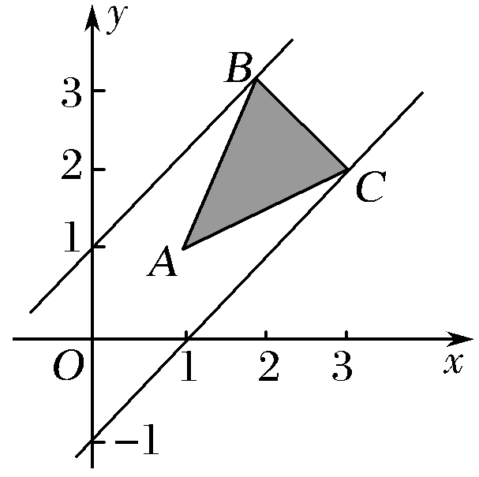
∴|OP|＝＝2.
(2)∵OP＝m(1，2)＋n(2，1)＝(m＋2n，2m＋n)，∴
两式相减，得m－n＝y－x.
令y－x＝t，由图知，当直线y＝x＋t过点B(2，3)时，t取得最大值1，故m－n的最大值为1.

